|  |
| --- |
| МИНОБРНАУКИ РОССИИ |
| Федеральное государственное бюджетное образовательное учреждение высшего образования **«МИРЭА − Российский технологический университет»**  **РТУ МИРЭА** |

**Институт информационных технологий (ИИТ)**

**Кафедра цифровой трансформации (ЦТ)**

**ОТЧЕТ ПО ПРАКТИЧЕСКОЙ РАБОТЕ**

по дисциплине «Информационные системы управления корпоративным контентом и взаимоотношениями с клиентами»

**Практическое занятие № 8**

**Задание №** 1 **- №** 2

|  |  |  |  |
| --- | --- | --- | --- |
| Студент группы ИНБО-01-17 | *ИНБО-12-23, Албахтин И.В.* | (подпись) | |
| Преподаватель | *Копылова Я. А.* | (подпись) | |
| Отчет представлен | «___»________202__г. | |  | |

Москва 2025 г.

**Цель занятия:** продолжение ознакомления с базовым функционалом Битрикс24

**Постановка задачи:** Выполнение заданий 1-2 из методических указаний.

**Результат работы:**

**ЗАДАНИЕ 1. СОЗДАНИЕ ПРОЦЕССА В ЛЕНТЕ НОВОСТЕЙ:**

* 1. **Создайте и сделайте активным процесс «Заявки на затраты»;**

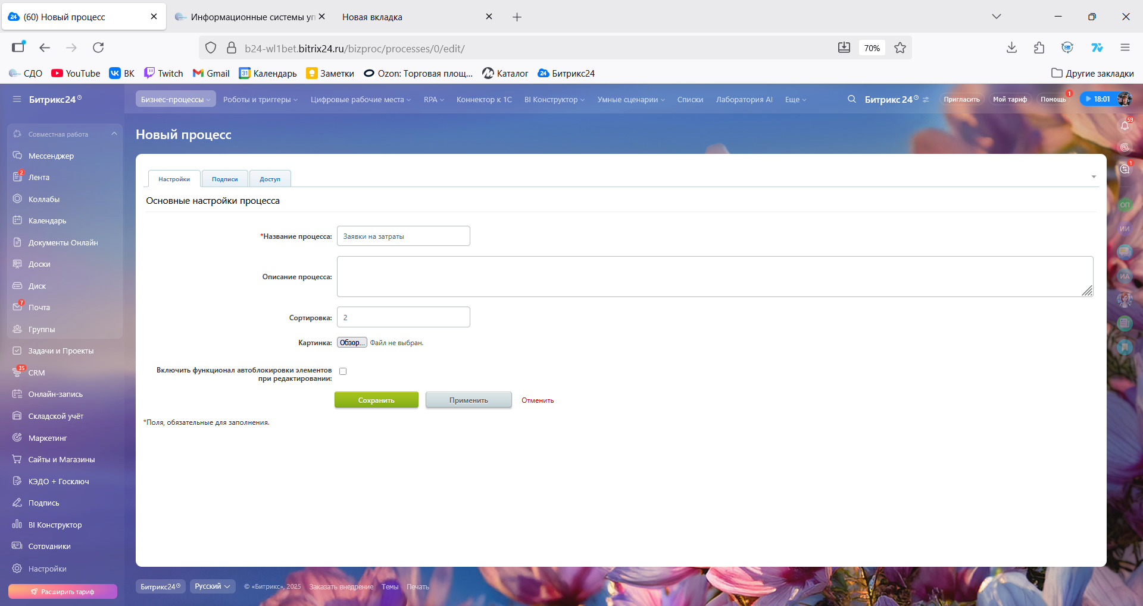

**Рисунок 1 – Создание процесса «Заявки на затраты» часть 1**

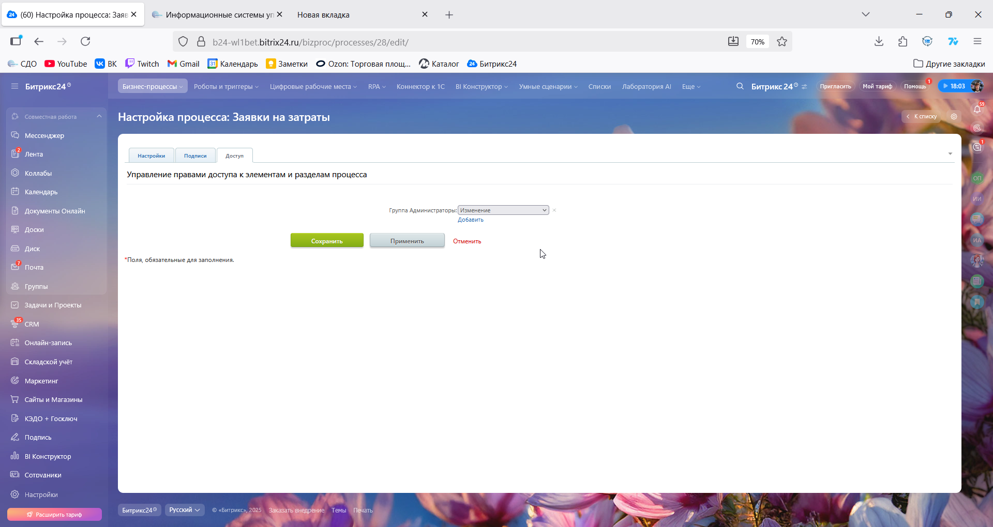

**Рисунок 2 – Создание процесса «Заявки на затраты» часть 2**

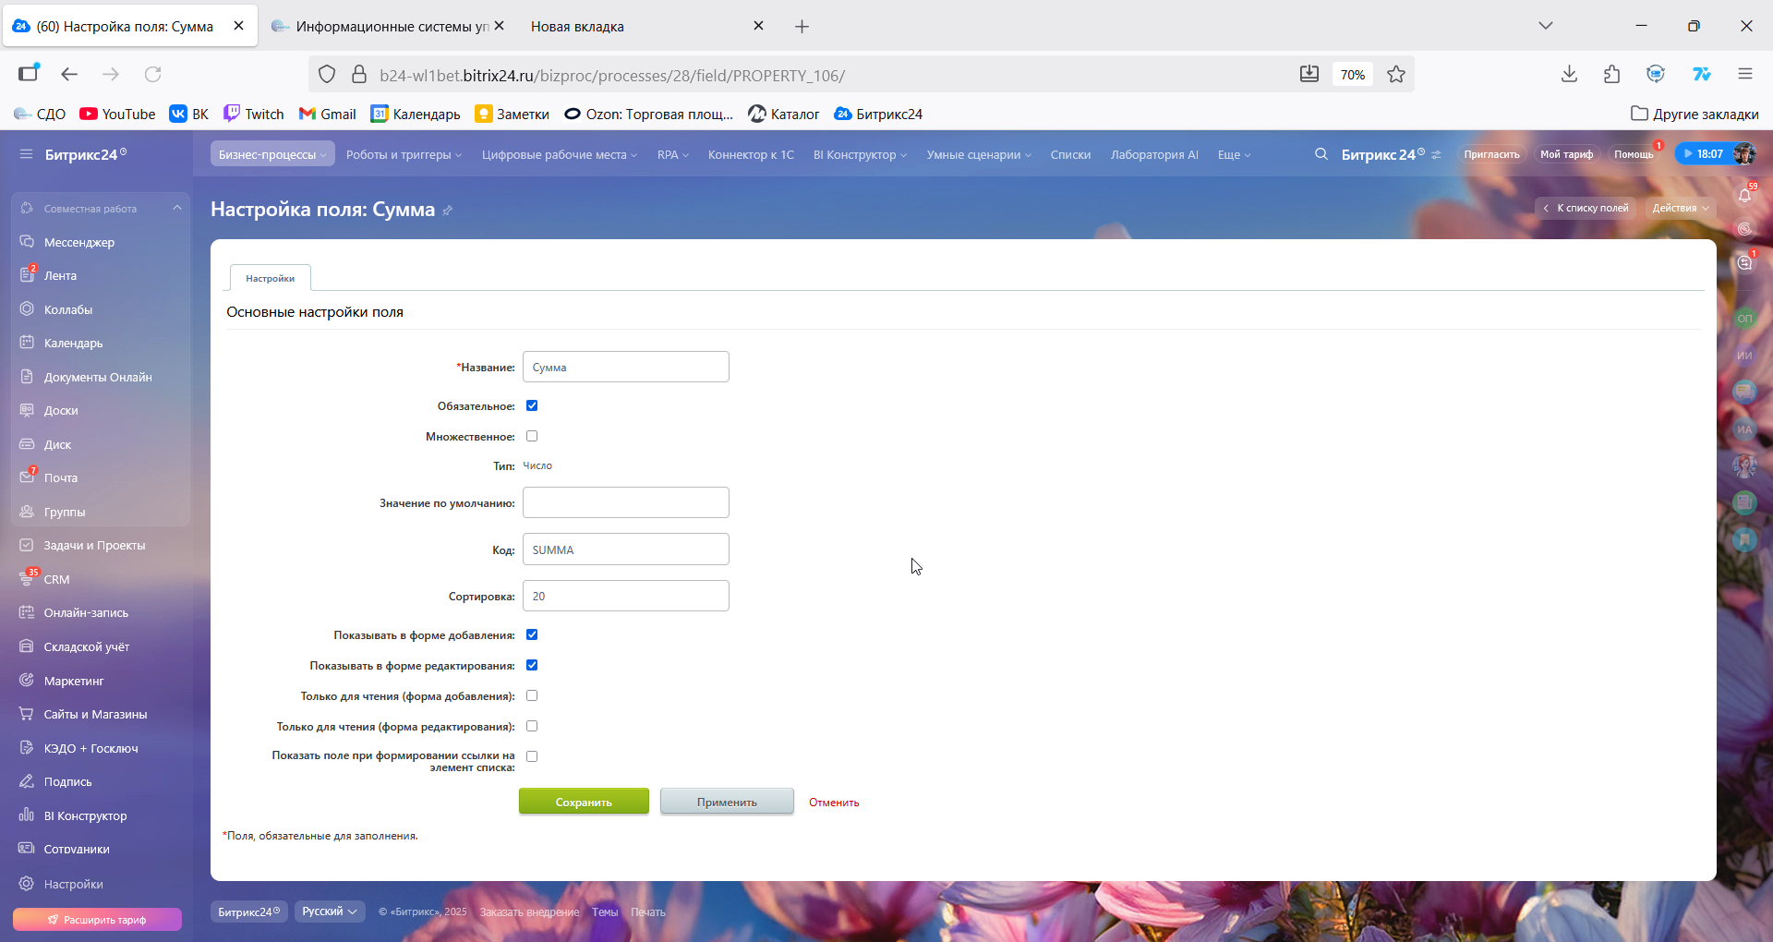 **Рисунок 3 – Создание поля «Cумма»**

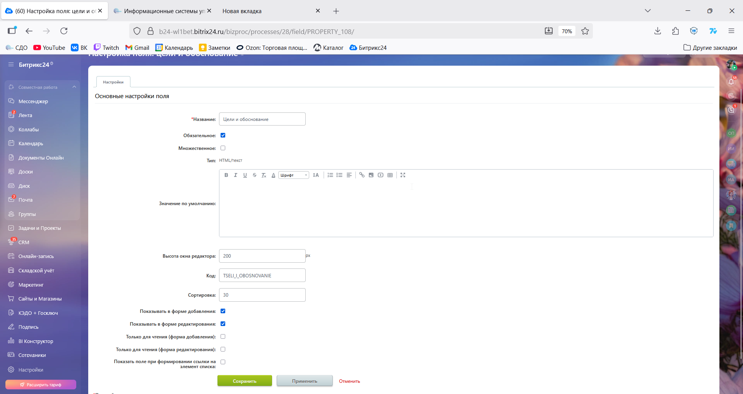

**Рисунок 4 – Создание поля «Цели и обоснование»**

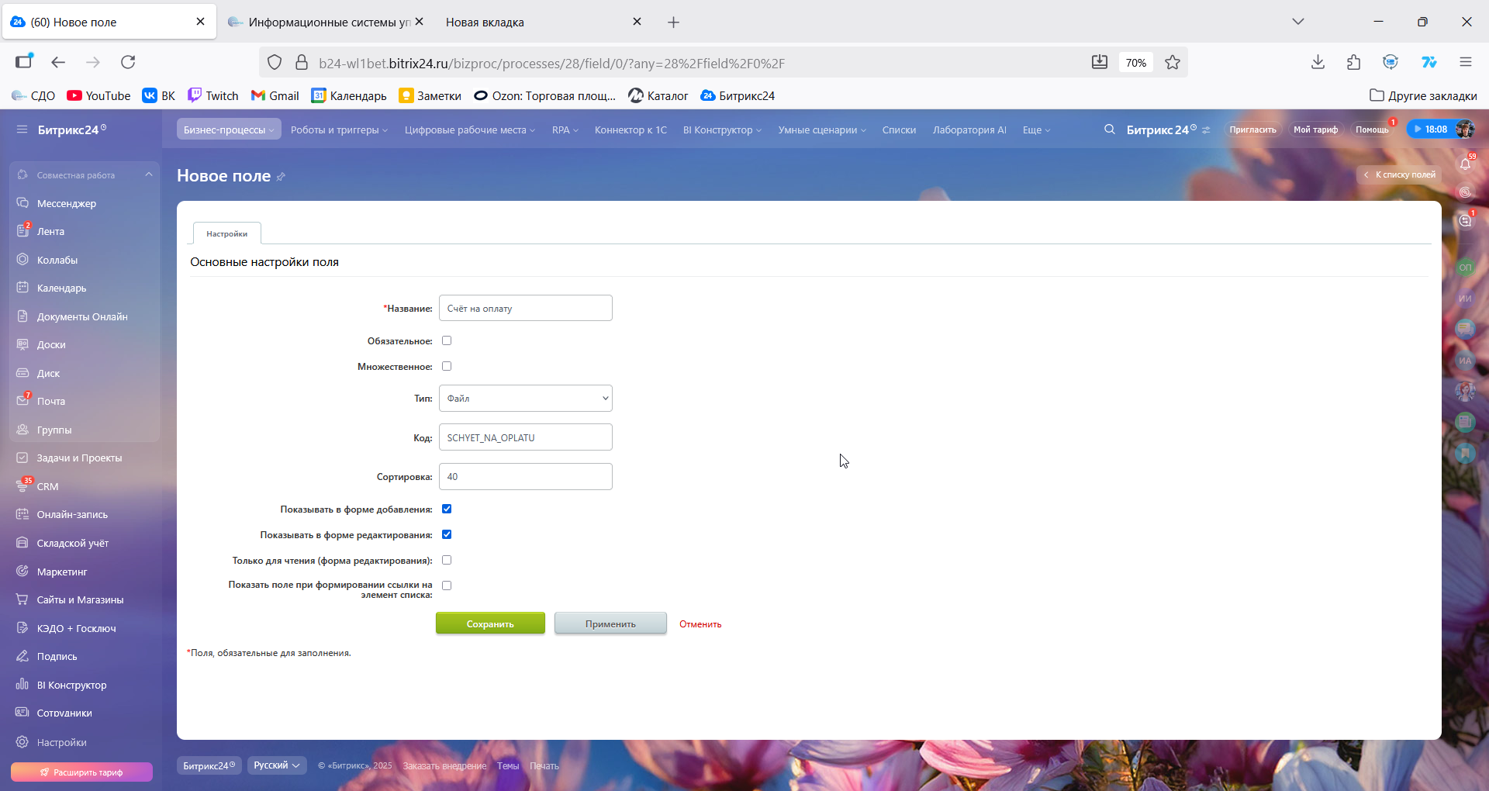

**Рисунок 5 – Создание поля «Счёт на оплату»**

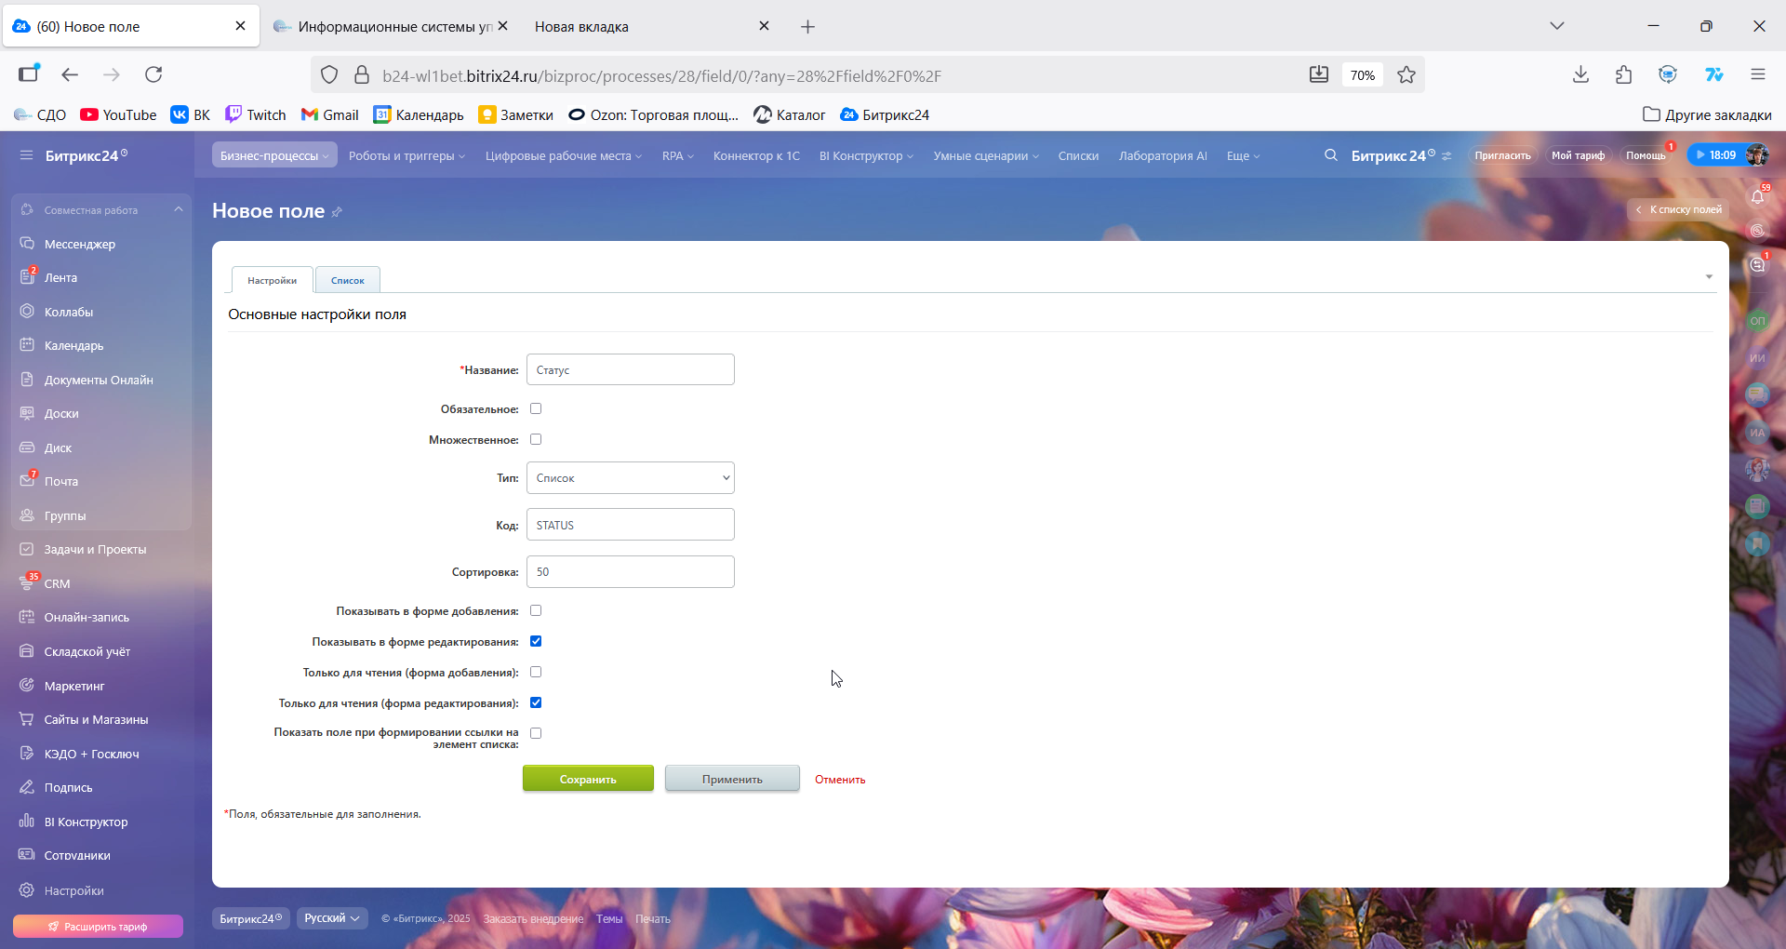

**Рисунок 6 – Создание поля «Статус» часть 1**

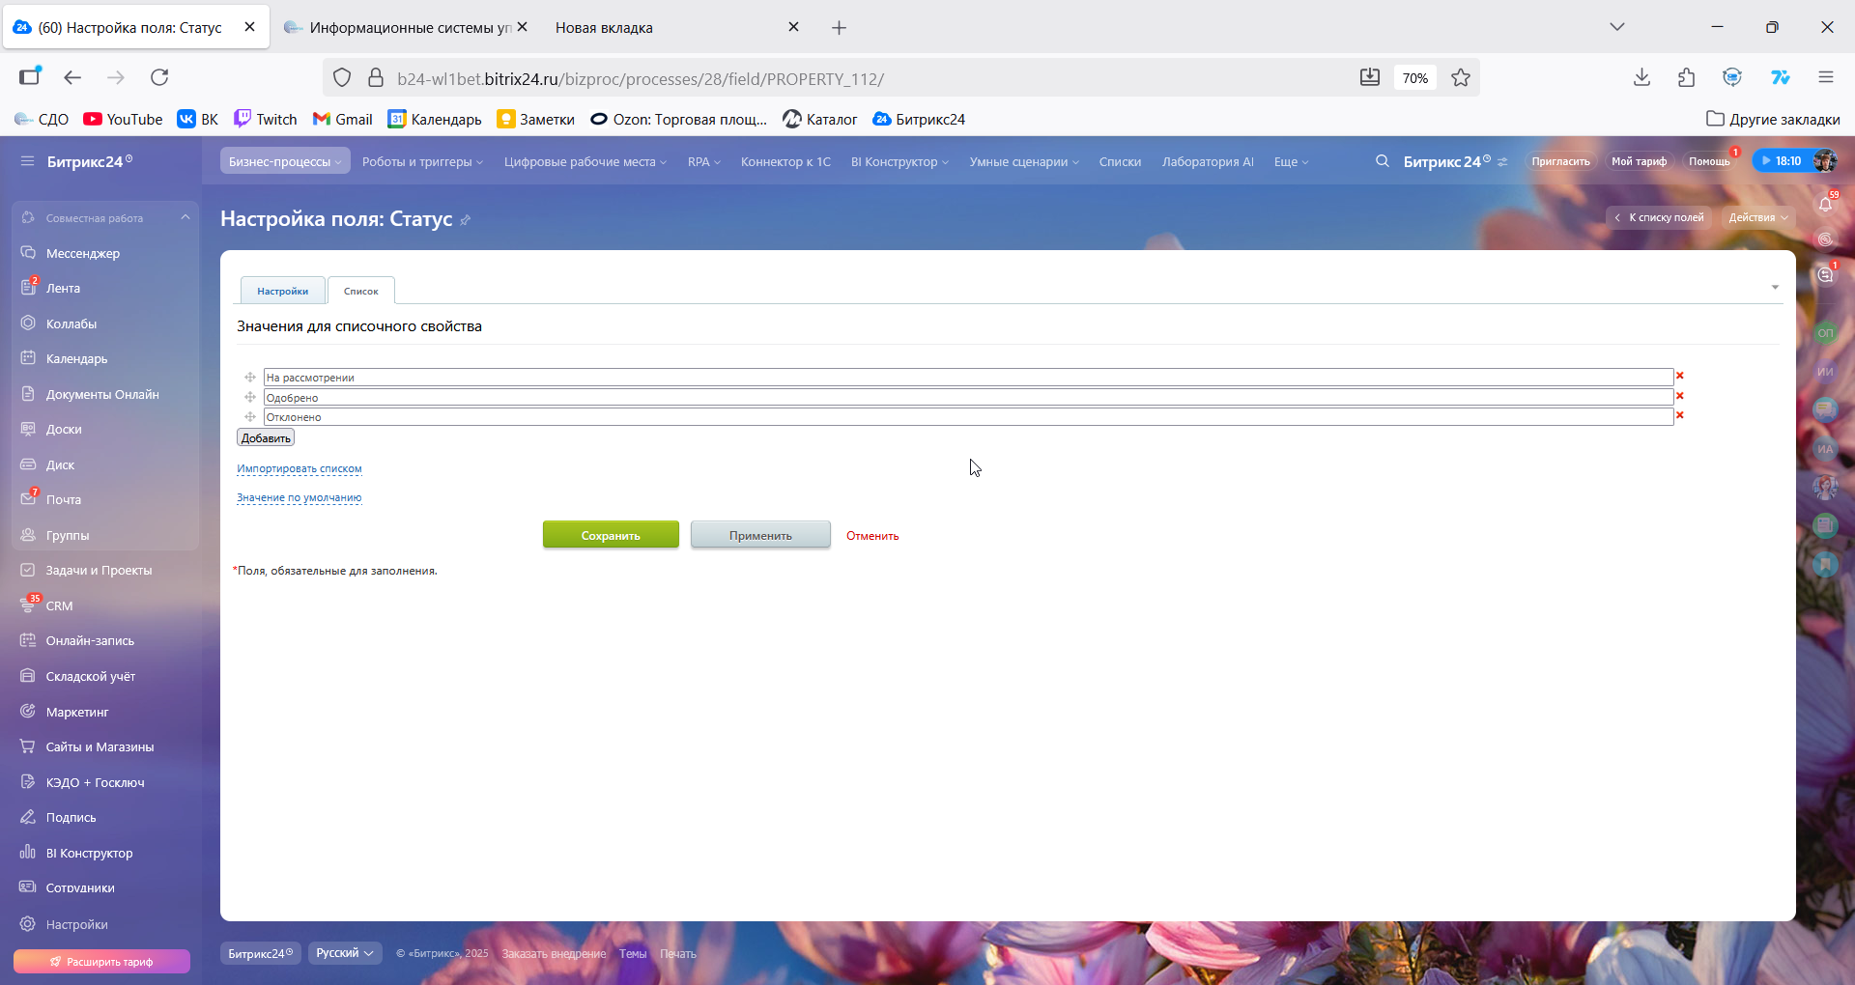

**Рисунок 7 – Создание поля «Статус» часть 2**

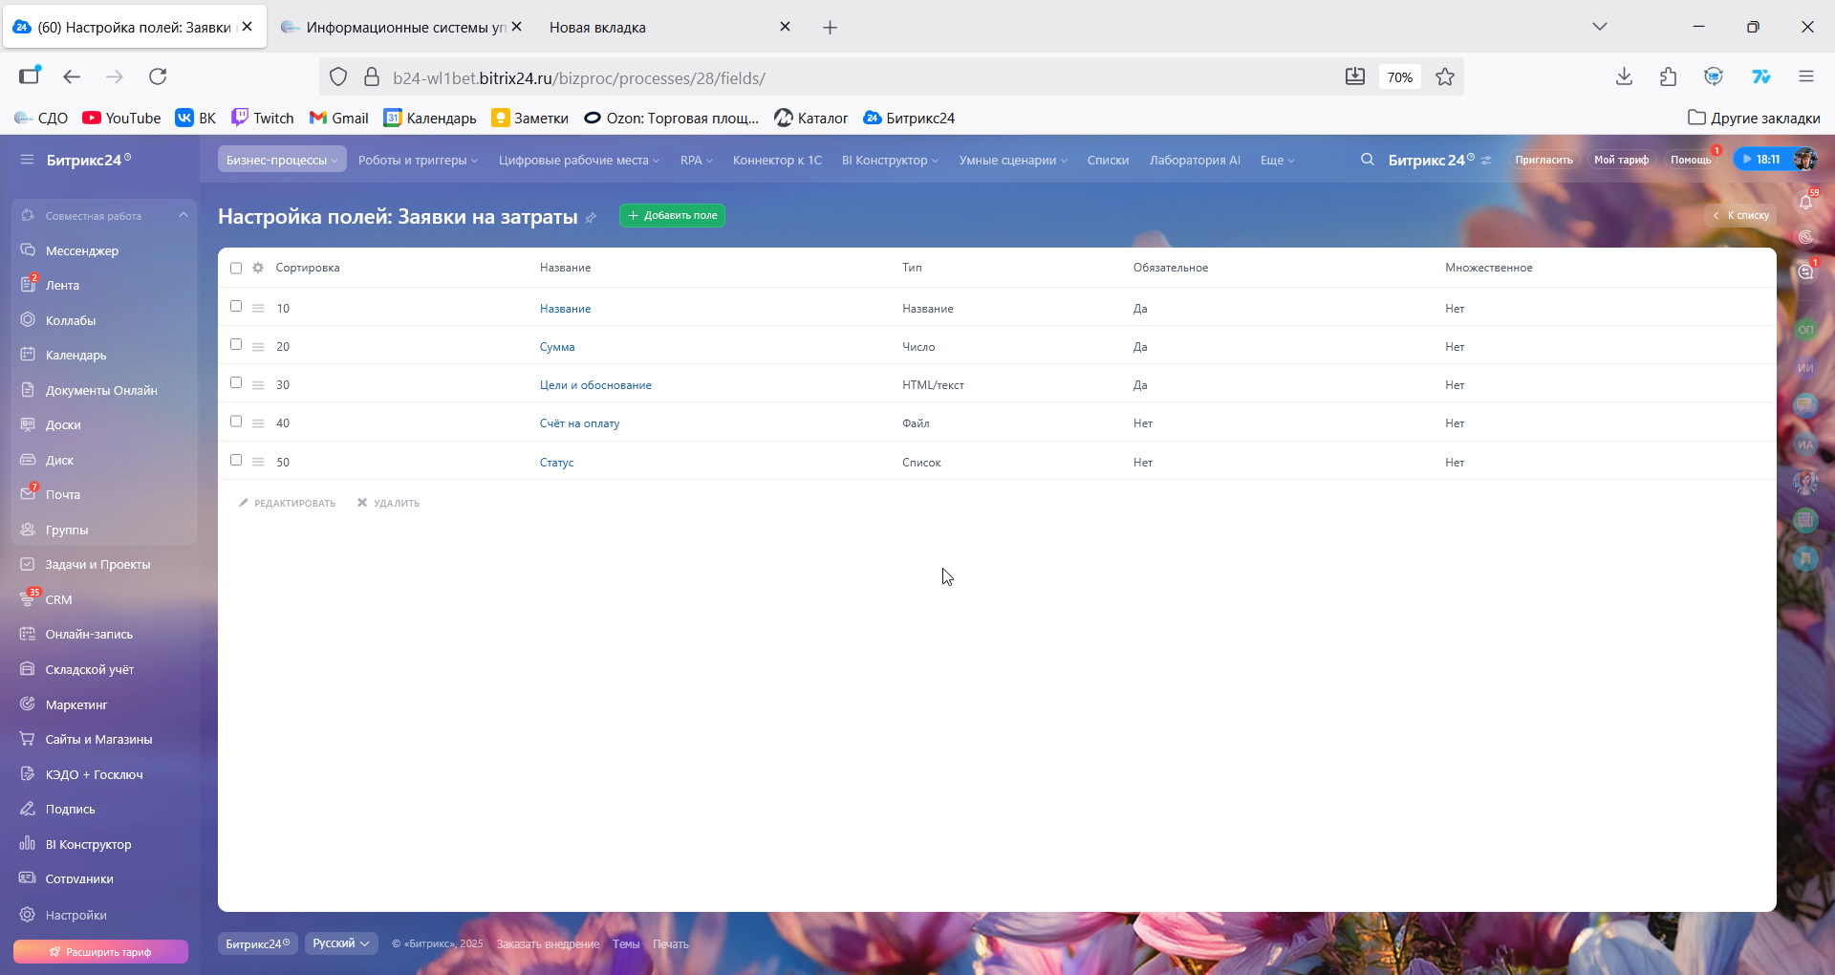 **Рисунок 8 – Итоговый список созданных полей**

* 1. **Настройте этапы процесса с условием «или» так, что бы участвовало 2 пользователя системы и было 2 варианта завершения «успешно\не успешно».**

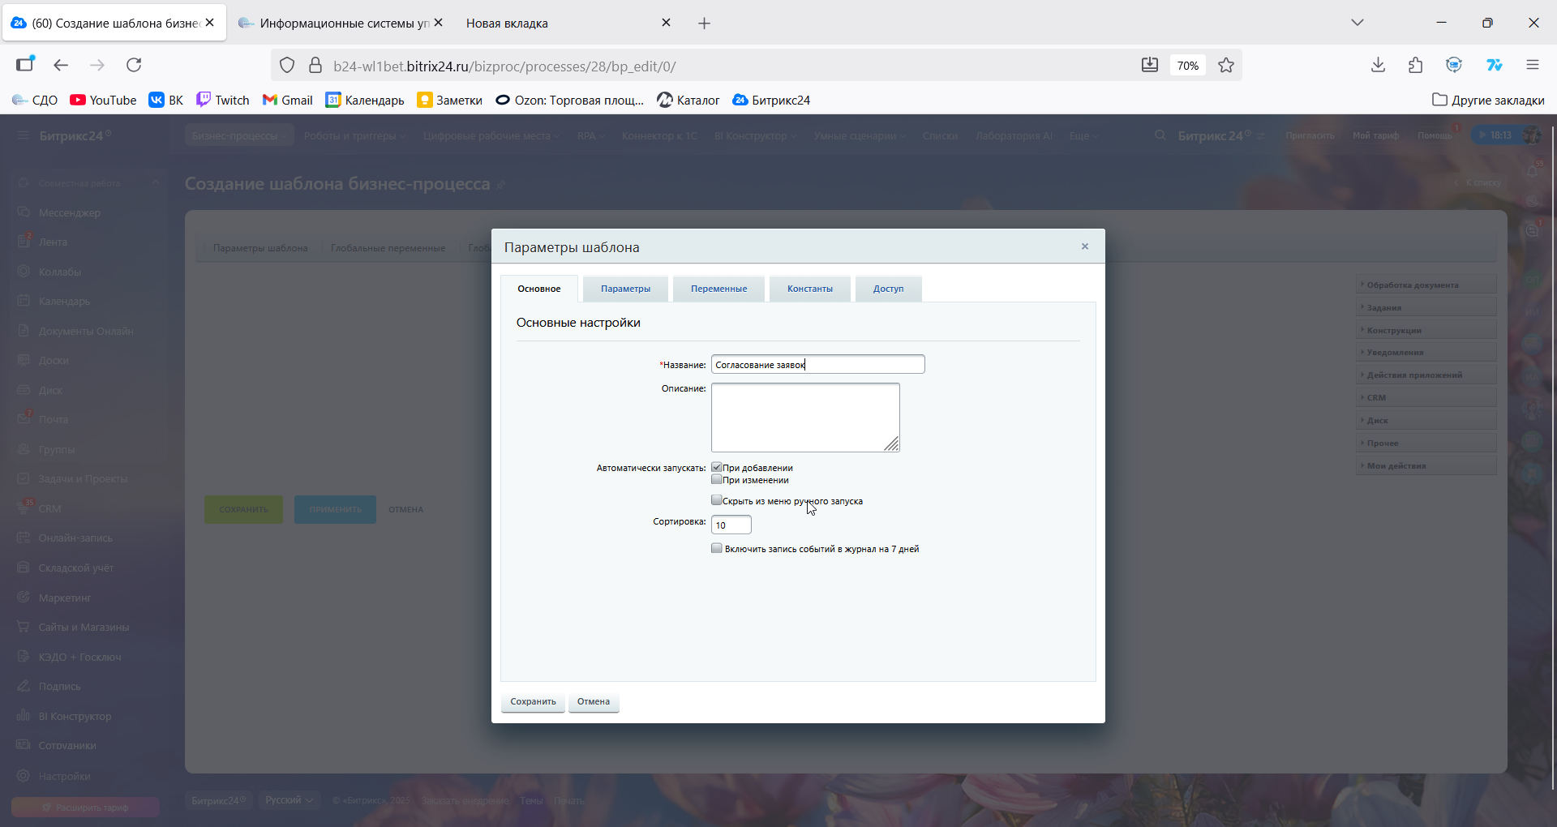

**Рисунок 9 – Параметры шаблона бизнес-процесса «Согласование заявок» часть 1**

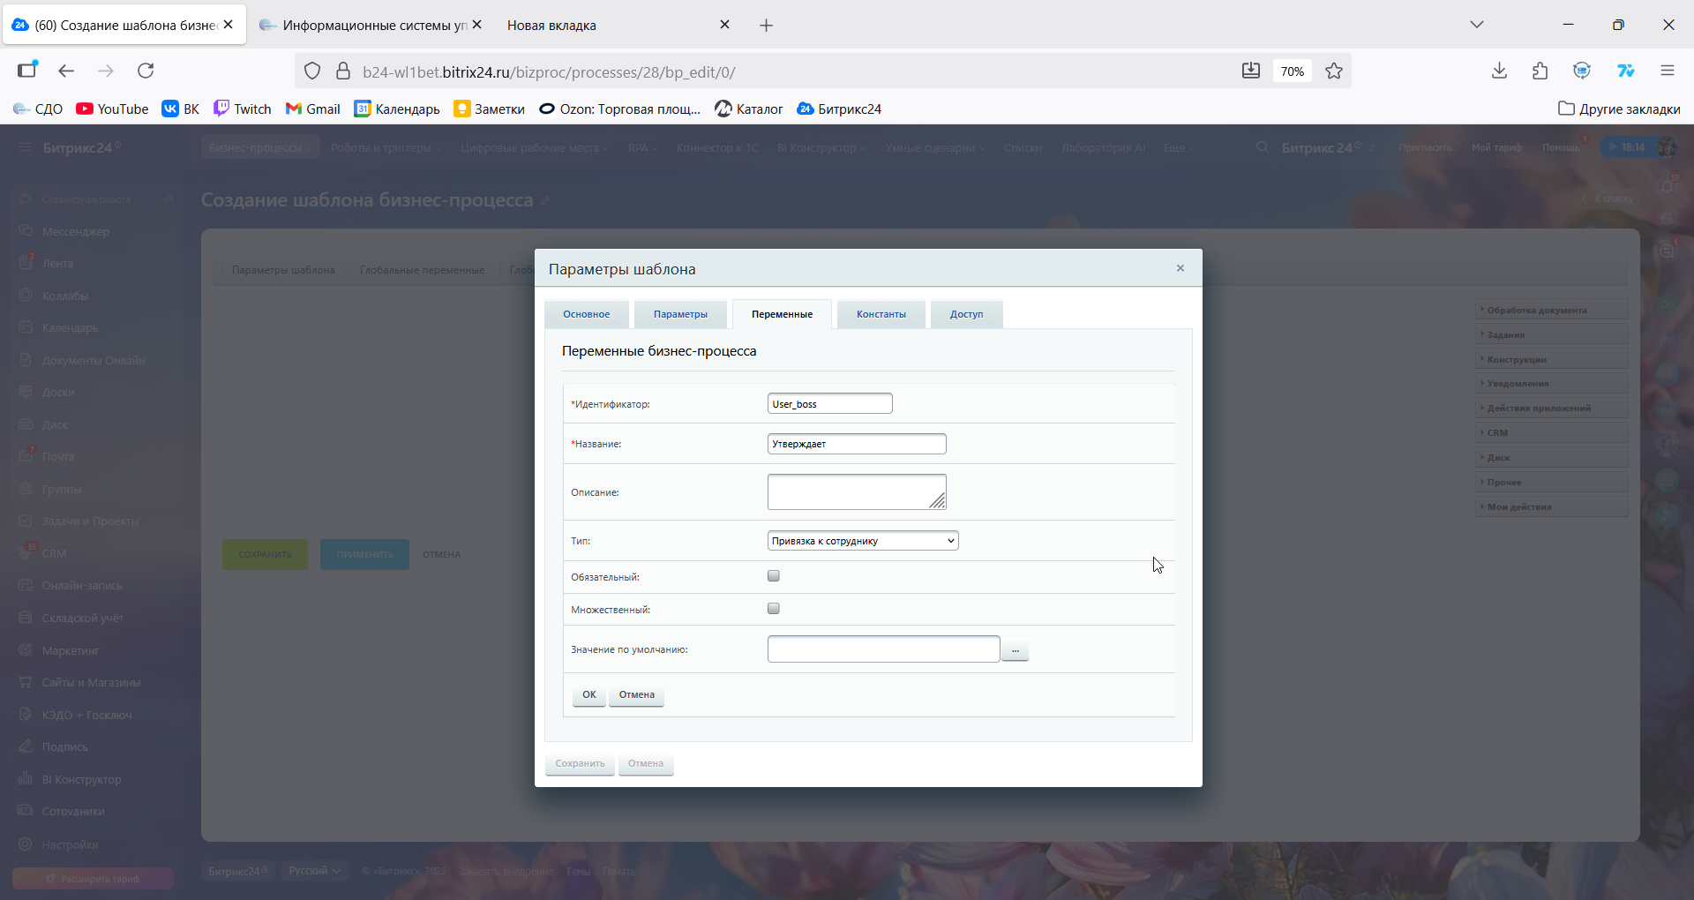

**Рисунок 10 – Параметры шаблона бизнес-процесса «Согласование заявок» часть 2**

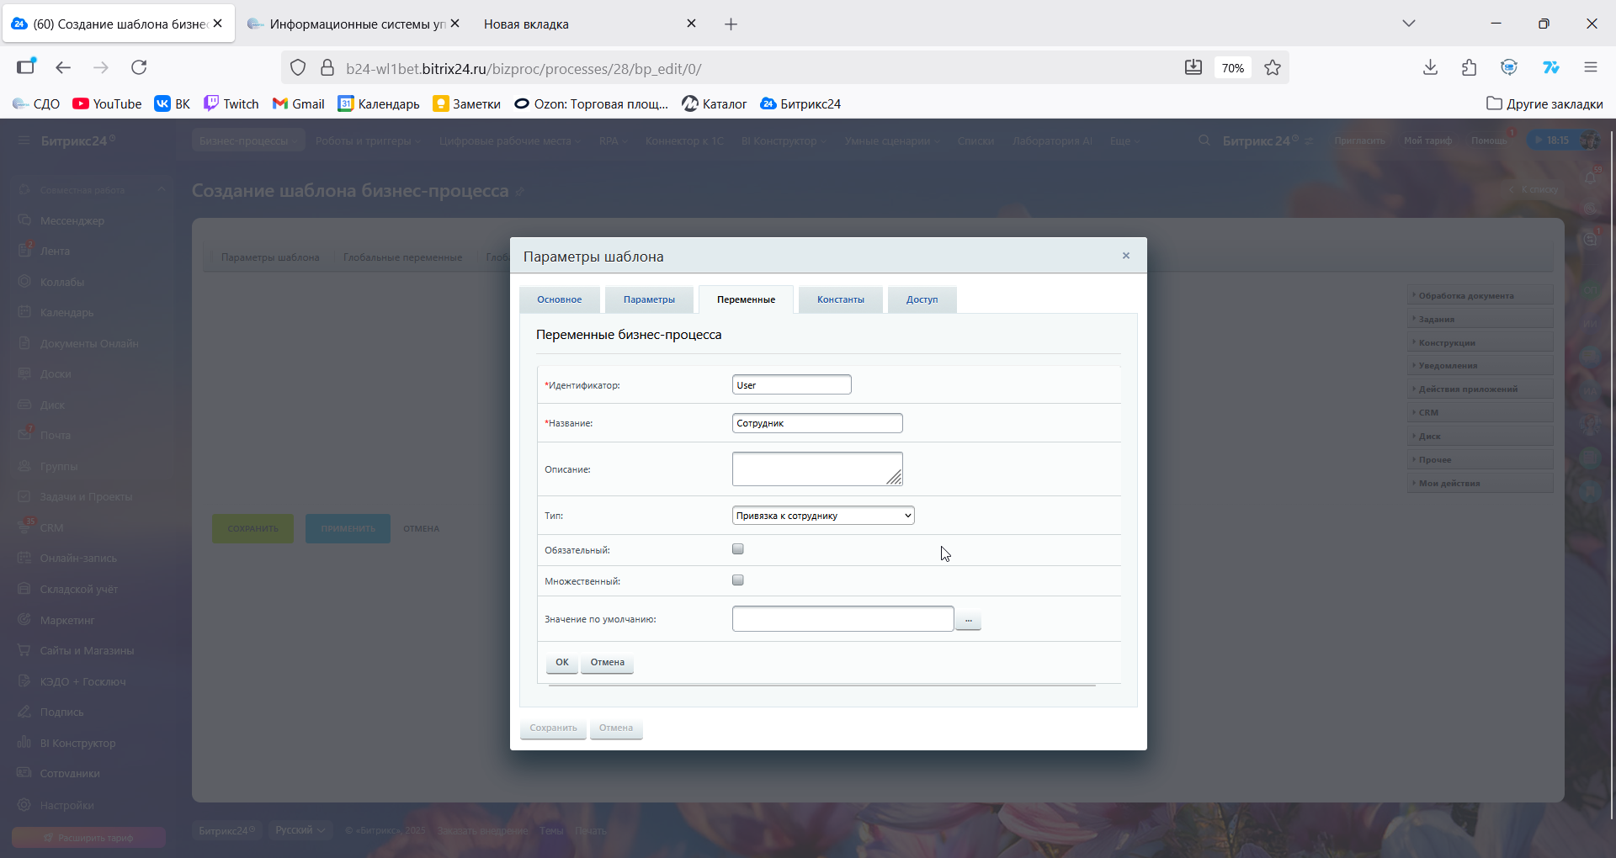

**Рисунок 11 – Параметры шаблона бизнес-процесса «Согласование заявок» часть 3**

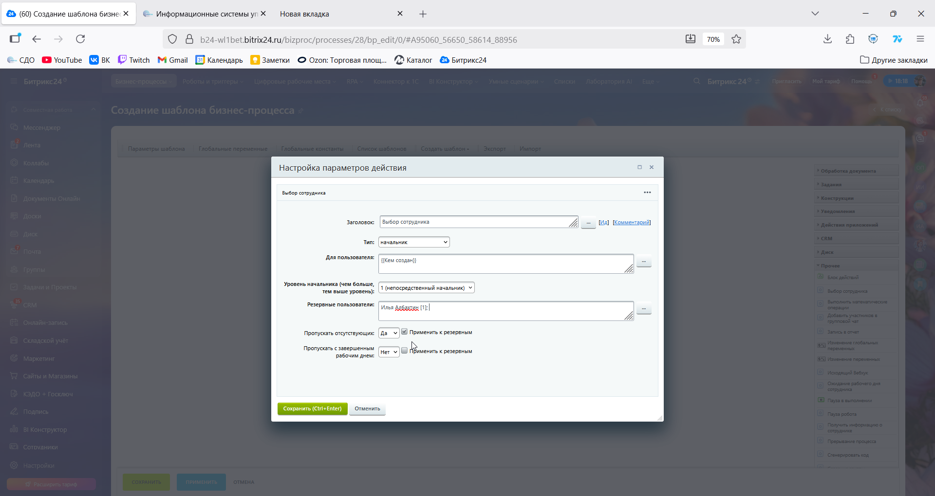

**Рисунок 12 – Настройки блока «Выбор сотрудника»**

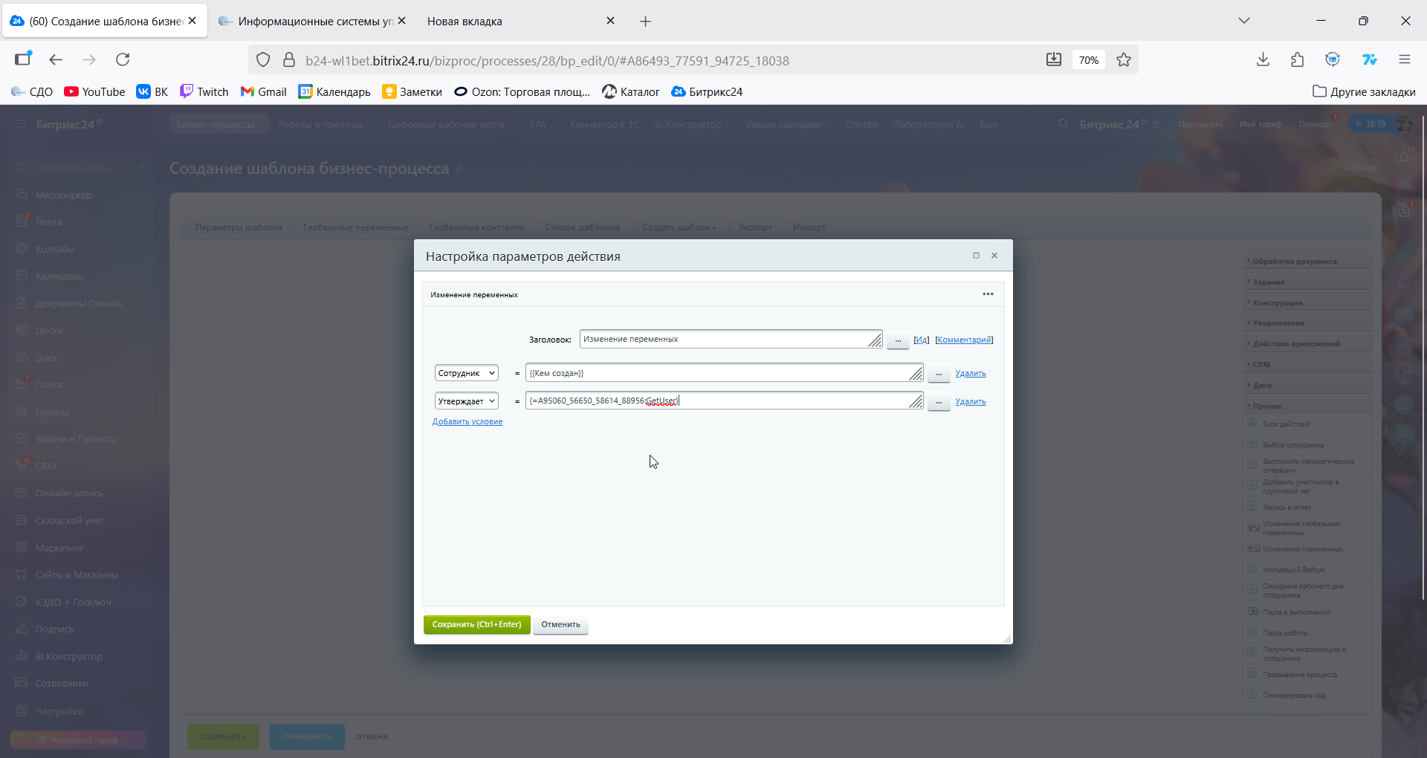

**Рисунок 13 – Настройки блока «Изменение переменных»**

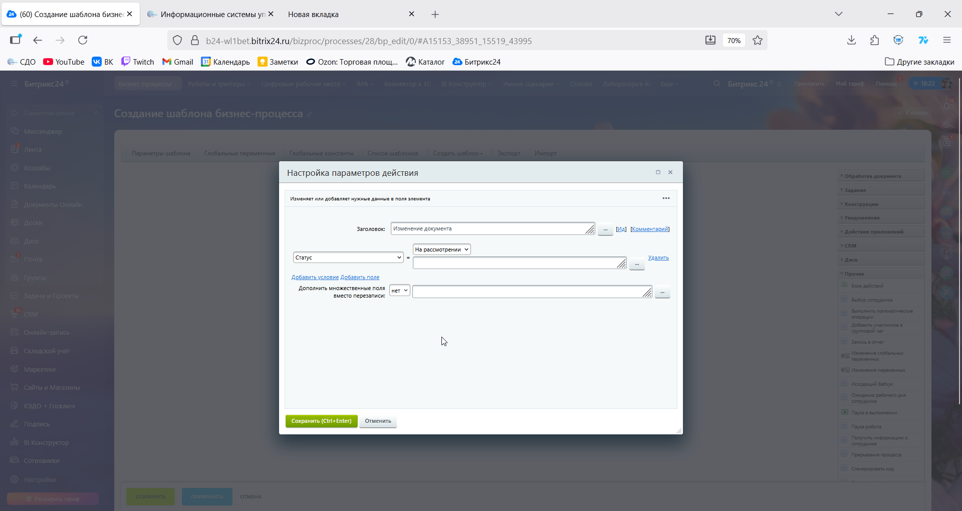

**Рисунок 14 – Настройки блока «Изменение документа»**

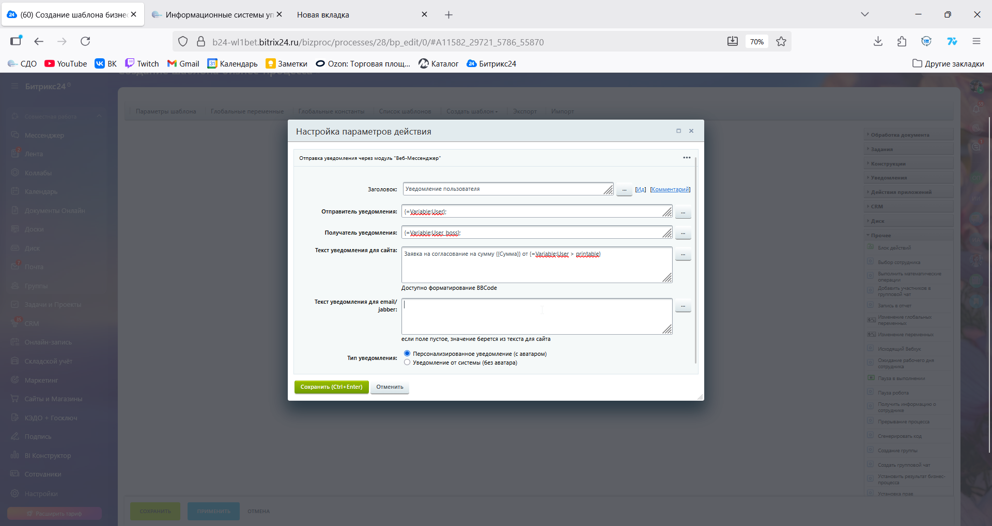

**Рисунок 15 - Настройки блока «Уведомление пользователя»**

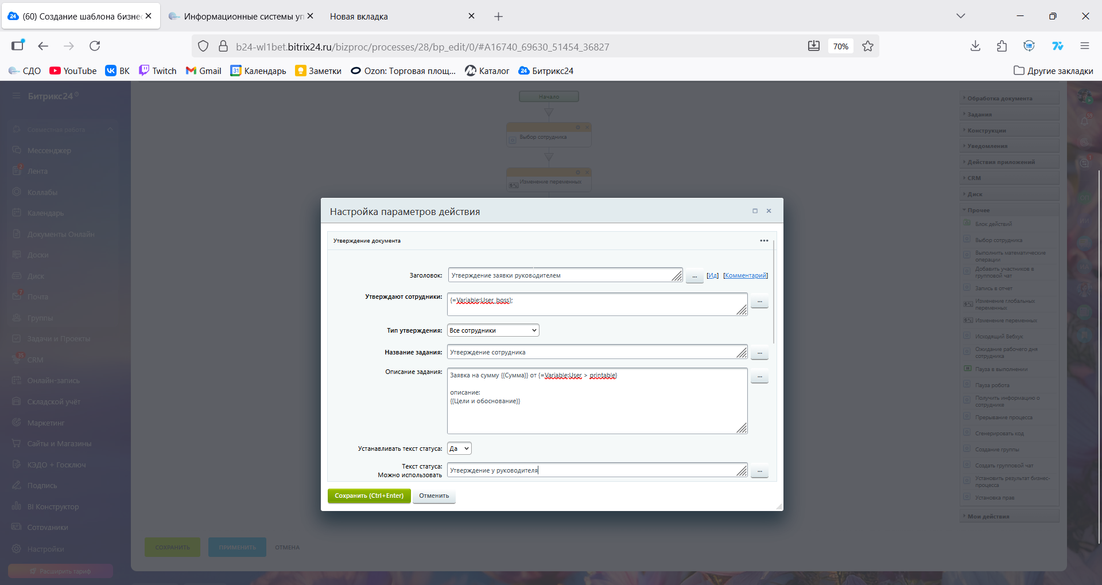

**Рисунок 16 – Настройка блока «Утверждение заявки руководителем» часть 1**

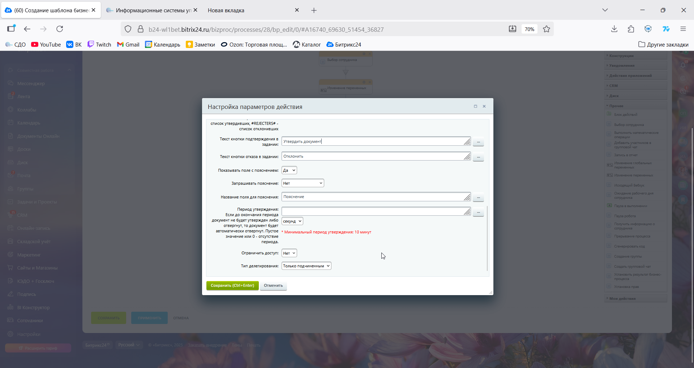

**Рисунок 17 – Настройка блока «Утверждение заявки руководителем» часть 2**

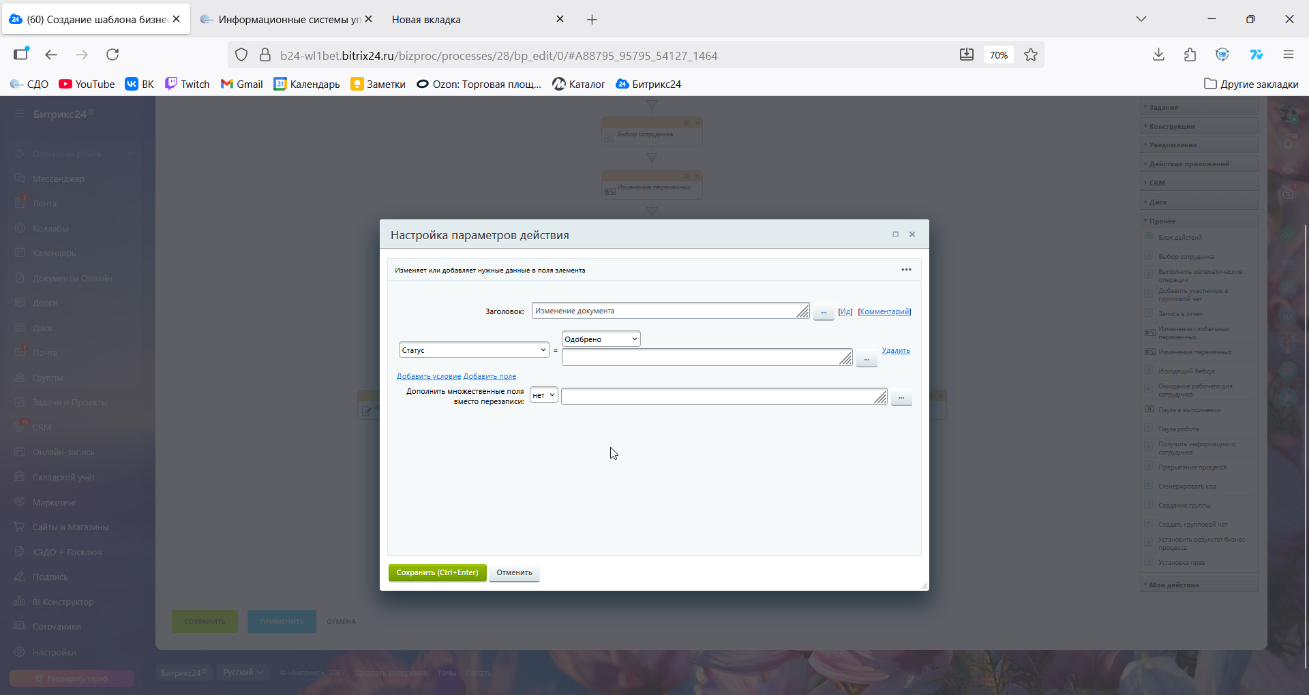

**Рисунок 18 – Настройка блока «Изменение документа» в левой ветке**

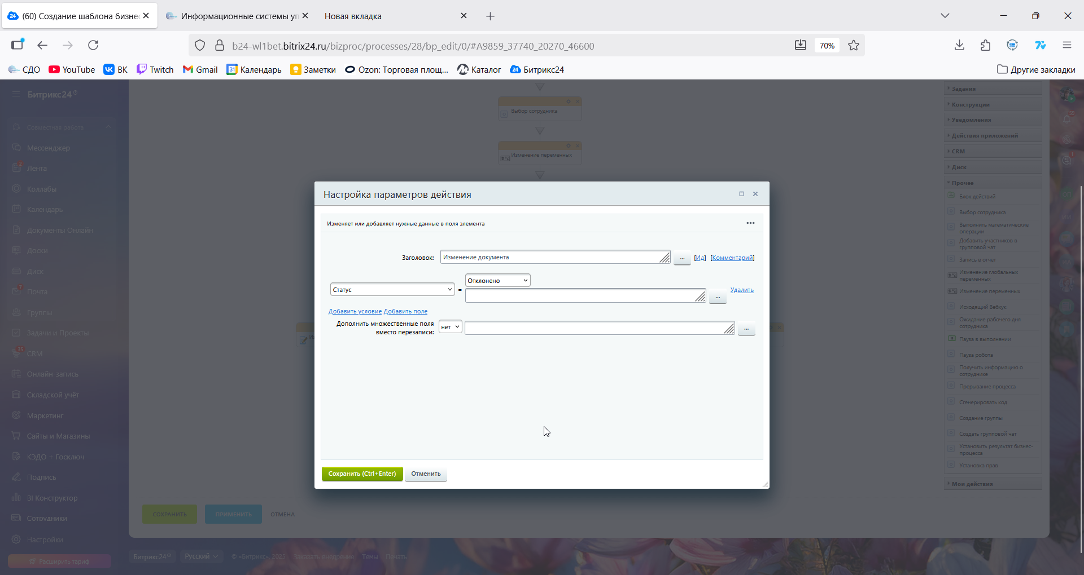

**Рисунок 19 – Настройка блока «Изменение документа» в правой ветке**

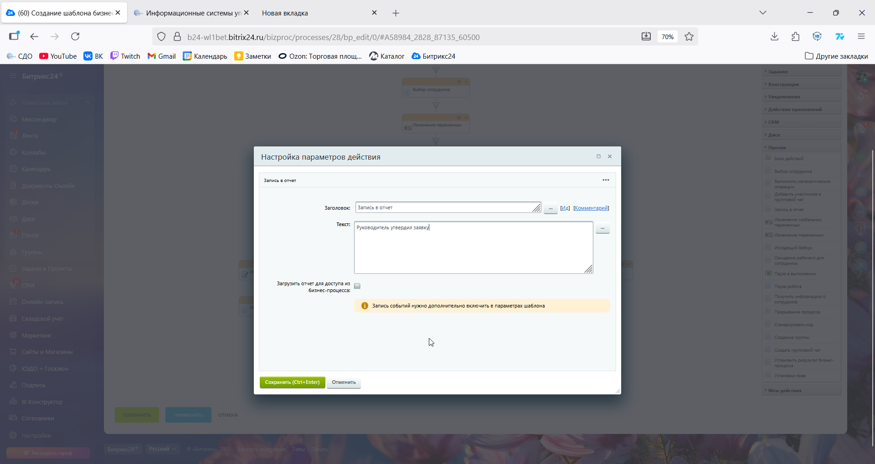

**Рисунок 20 – Настройка блока «Запись в отчет» в левой ветке**

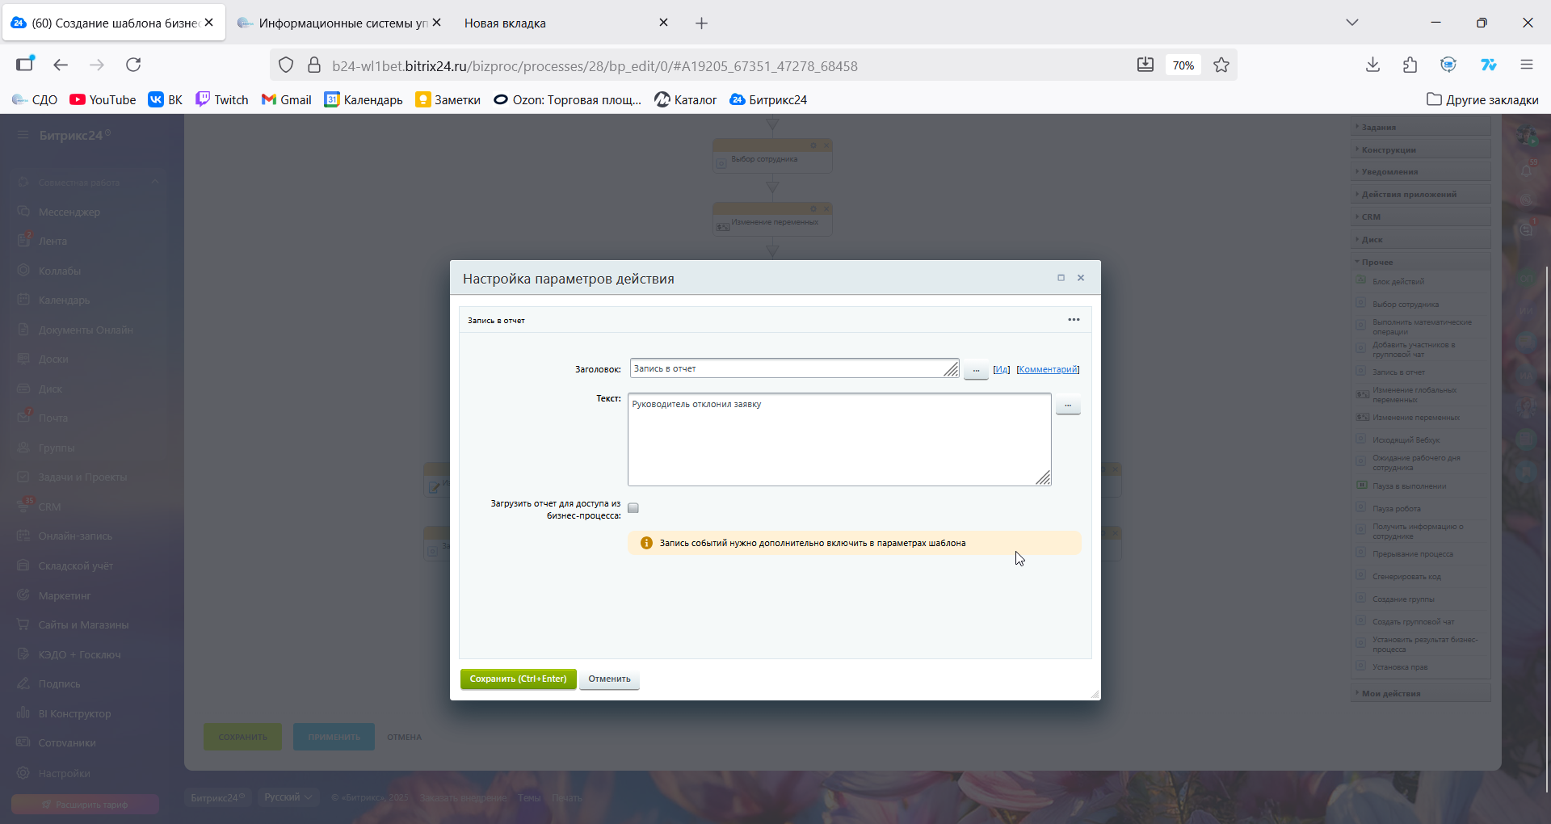

**Рисунок 21 – Настройка блока «Запись в отчет» в правой ветке**

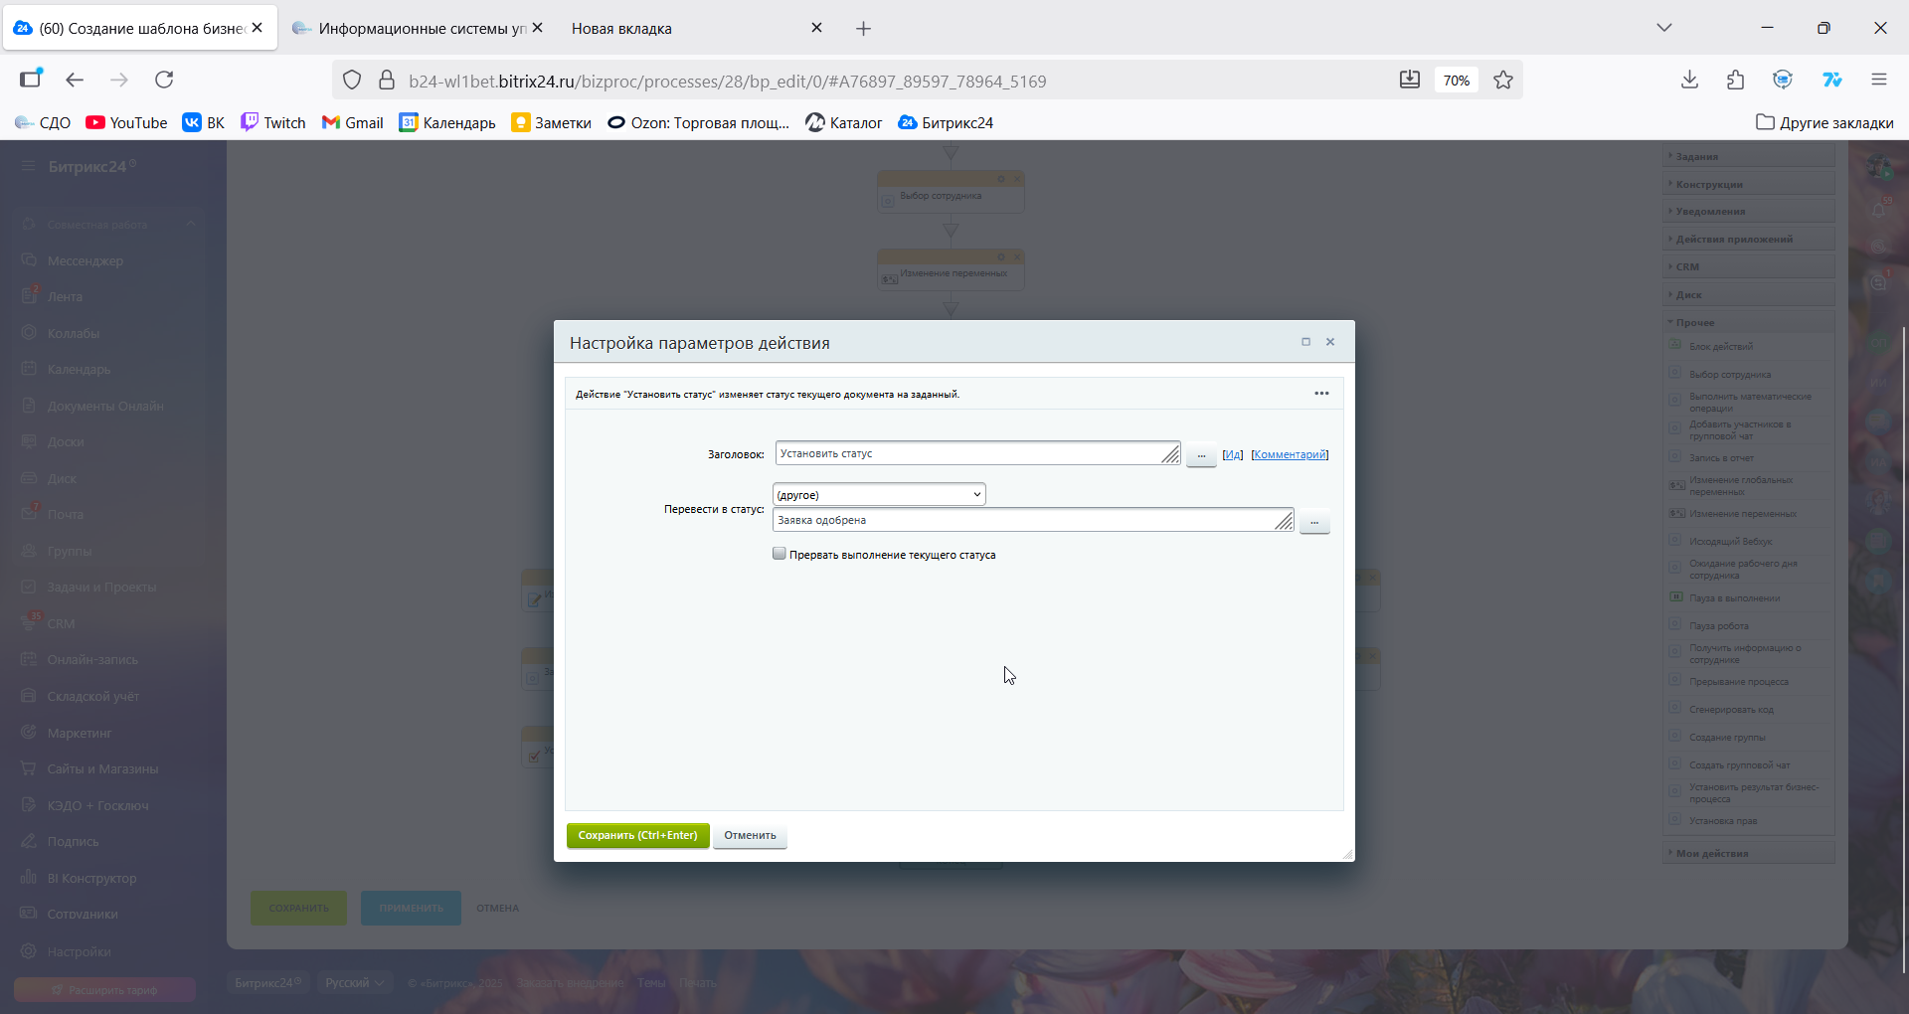

**Рисунок 22 – Настройка блока «Установить статус» в левой ветке**

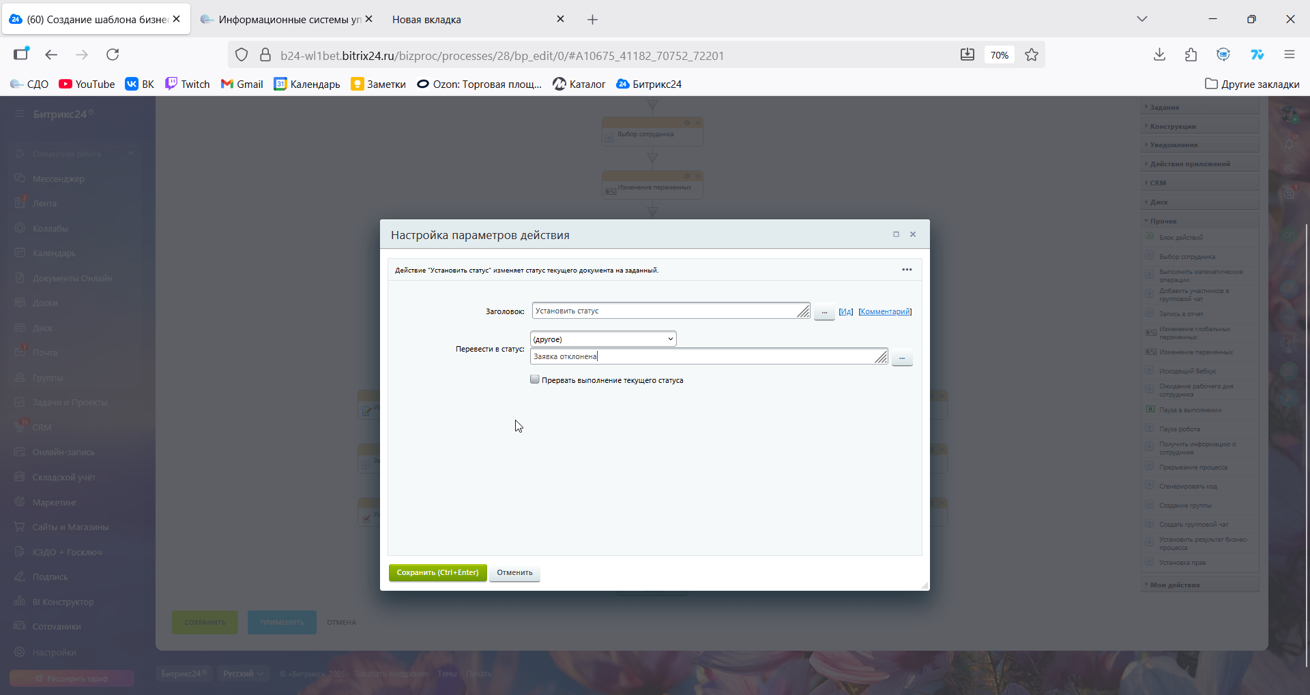

**Рисунок 23 – Настройка блока «Установить статус» в правой ветке**

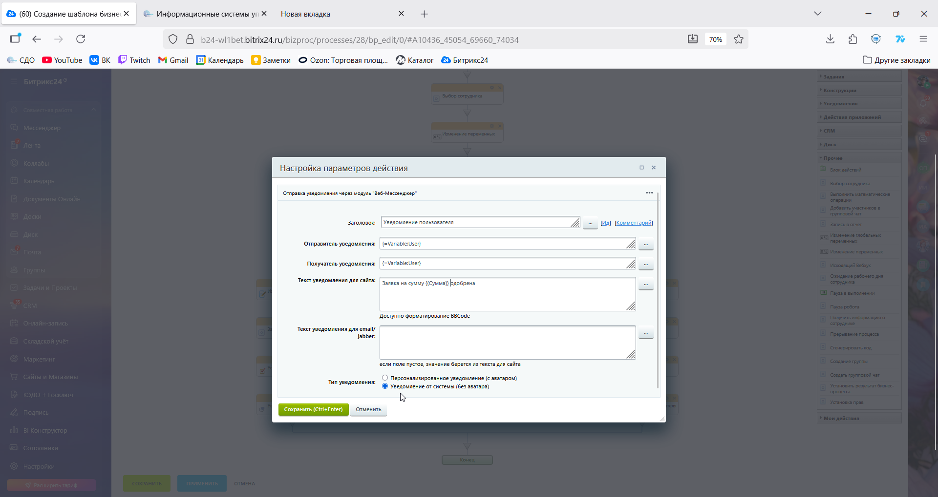

**Рисунок 24 – Настройка блока «Уведомление пользователя» в левой ветке**

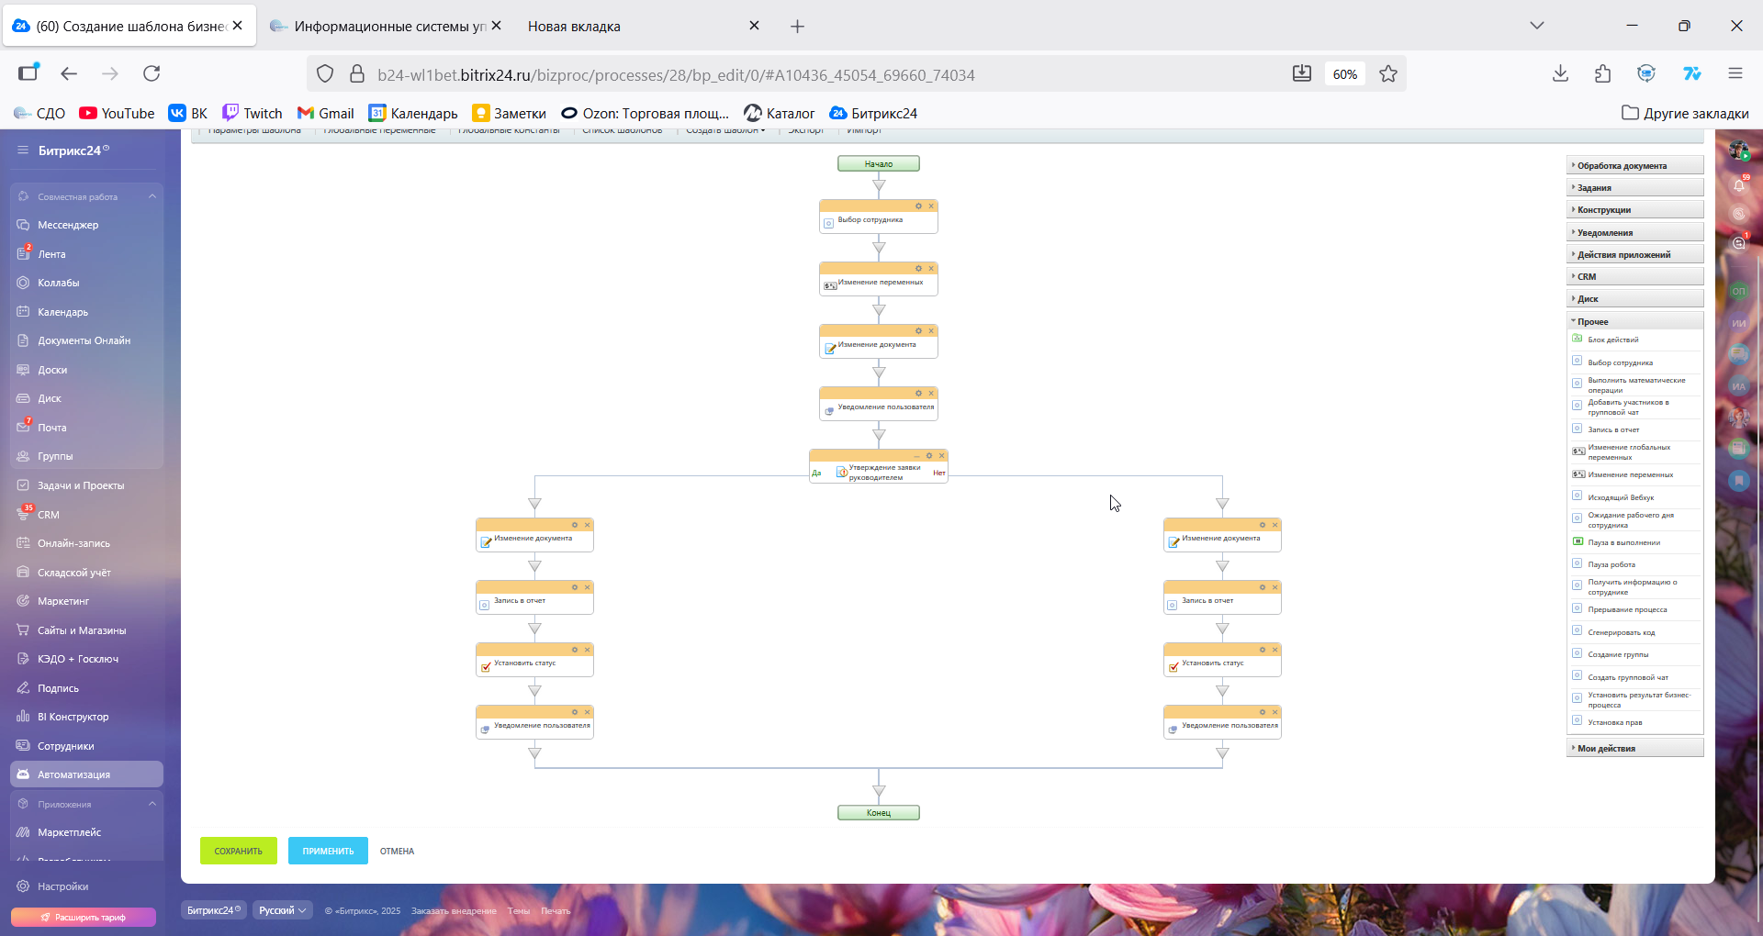

**Рисунок 25 – Итоговая схема**

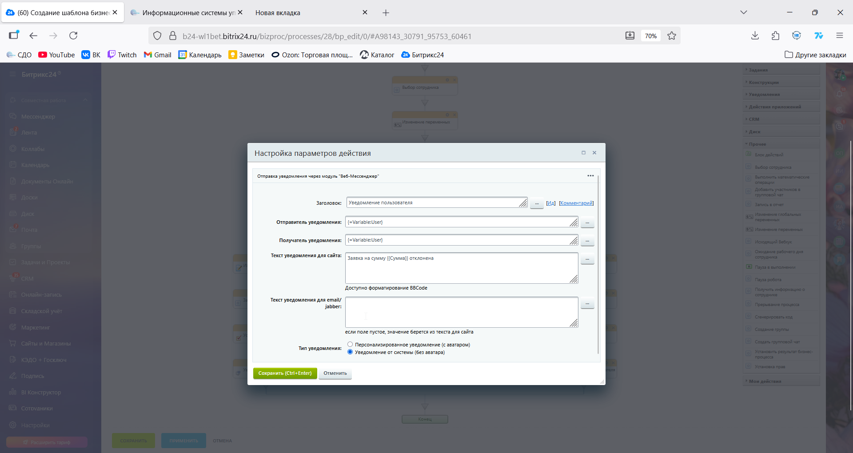

**Рисунок 25 – Настройка блока «Уведомление пользователя» в правой ветке**

**ЗАДАНИЕ 2. Проверка работоспособности процесса:**

**2.1 Создайте новый процесс за менеджера и завершите его работу.**

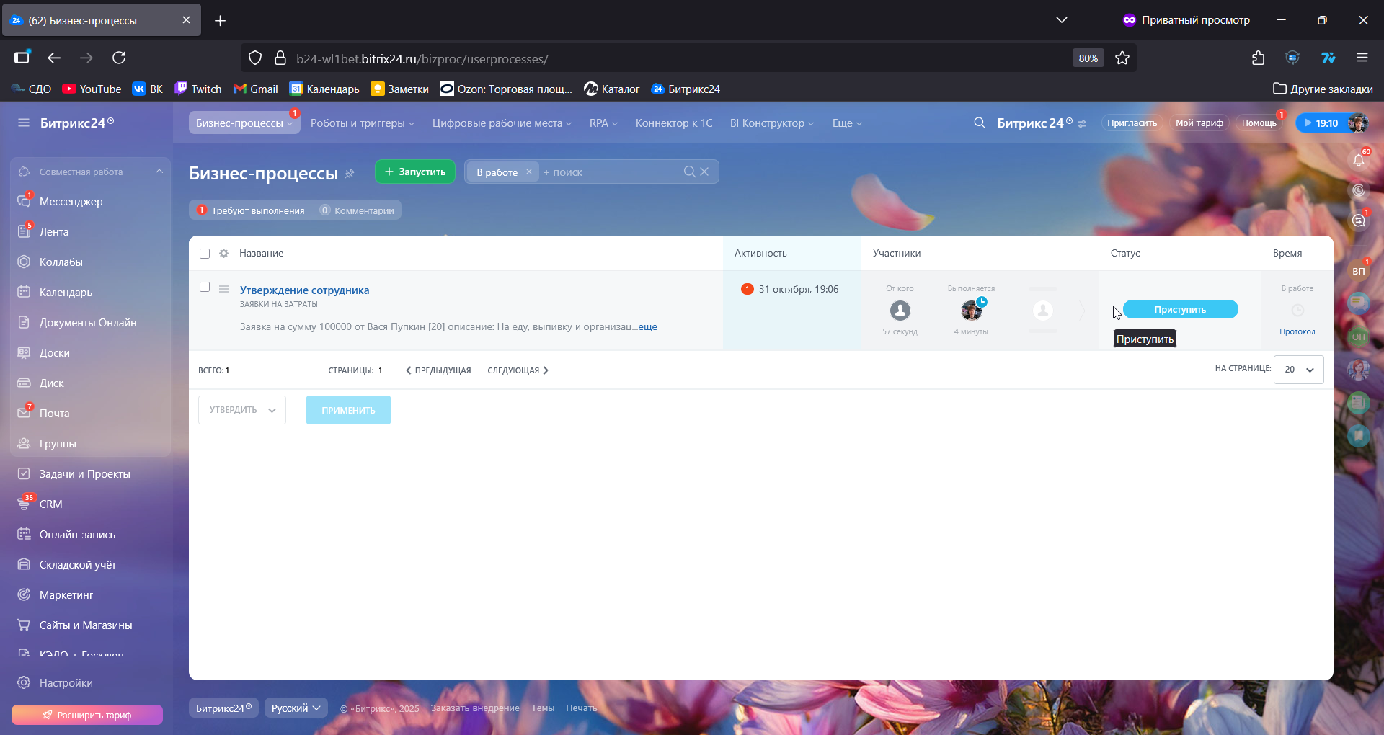

**Рисунок 26 – Новая заявка на затраты**

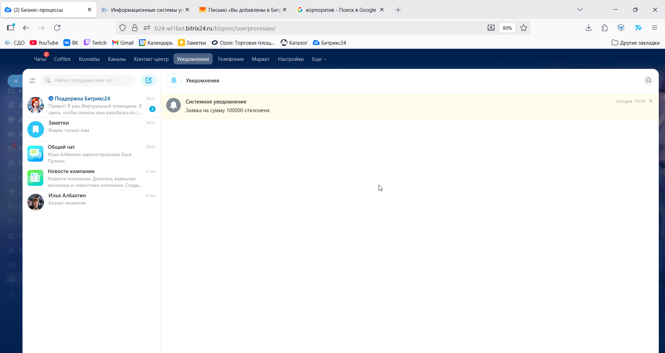

**Рисунок 27 – Результат работы с заявкой**

**Список использованных источников и литературы:**

Методические указания для практической работы №8.